ACTIVIDAD 7 DE HOJA DE CALCULO (GRUPO AVANZADO)

NOMBRES Y APELLIDOS:

- Qué diferencia hay entre libro y hoja de cálculo.

- Cómo están conformadas las hojas de cálculo y como me desplazo en ella?

- Qué es una función y cuál es su estructura?

- Indique dos formas de buscar una función?

- Cuantas categorías tienen las funciones de Excel, indique al menos 5 categorías

- Ingrese a la siguiente dirección e indique para que sirven las siguientes funciones http://exceltotal.com/funciones/

- Categoría TEXTO – CONCATENAR
- Categoría INGENIERIA – CONVERTIR
- Categoría ESTADISTICA – MAX
- Categoría ESTADISTICA – MIN
- Categoría MATEMATICAS Y TRIGONOMETRIA – POTENCIA
- Categoría MATEMATICAS Y TRIGONOMETRIA – RAIZ
- Categoría MATEMATICAS Y TRIGONOMETRIA – ASENO, ACOSH, ATAN

- INGRESE A EXCEL Y CREE EL SIGUIENTE CUADRO PARA CALCULAR LA FUNCIONES MAX Y MIN
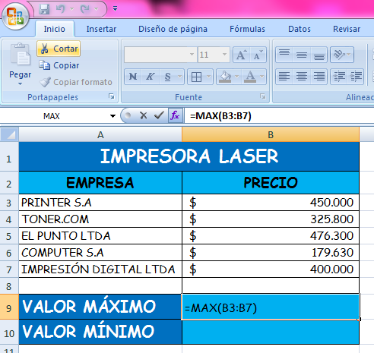
PASOS
Ingrese a las funciones por
En el cuadro que aparece selecciones la categoría ESTADÍSTICA y elija la opción MAX para máximo, selecciones todos los datos de precio y dele aceptar. Repita el mismo procedimiento para calcular el mínimo.

- FUNCION FECHA Y HORA
Esta función permite realizar cálculos con fechas y horas específicas por ejemplo si quieres calcular cuántos días has vivido en tu vida y el día de la semana en que naciste.
- Crea la tabla en Excel y cambia los colores de las hojas y los nombres
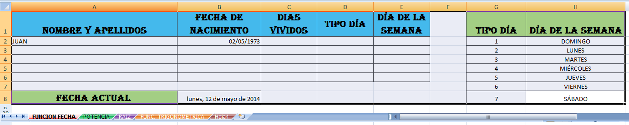
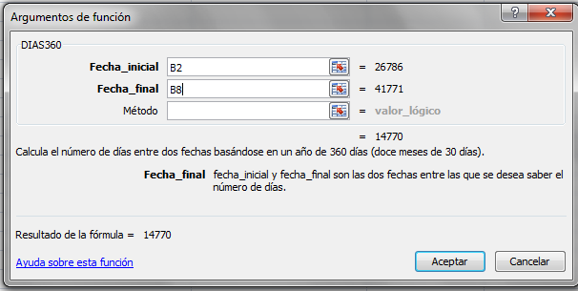
PASOS
- Ingresa a las funciones por el icono
- Busque la categoría FECHA Y HORA y busque la opción DIAS360, para calcular los días vividos.
- Aparece un cuadro de dialogo en la que hay que introducir la fecha inicial que es la fecha de nacimiento y la fecha final que es el día actual.

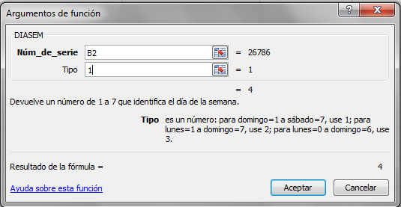

- Para el cálculo del tipo de día en esta misma categoría FECHA Y HORA y busque la opción DIASEM
- En número de serie introduce la fecha de nacimiento y en tipo coloca 1.
- Al ingresar el valor 1 esta función da como resultado los números del 1 al 7 que significa que el 1 es domingo, el 2 (lunes), el 3 (martes) y así sucesivamente como lo muestra la tabla Ud. debe colocar al frente del número el día a que corresponde.

- FUNCION POTENCIA
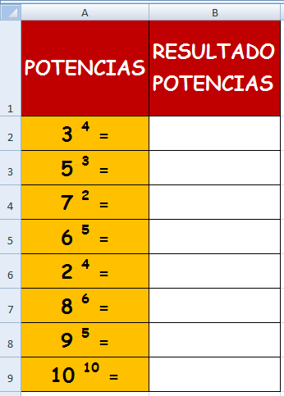
- Crea la tabla
- Para colocar las potencia digita los números así:
3 4 = selecciones el numero 4 abra la opción
fuente
Y elija en el recuadro efectos la opción SUPERINDICE
- Busque la categoría MATEMÁTICAS Y TRIGONOMÉTRIA
- Busque la función POTENCIA
- Aparece un cuadro, en el primer cuadro digita el numero en el segundo digita la potencia
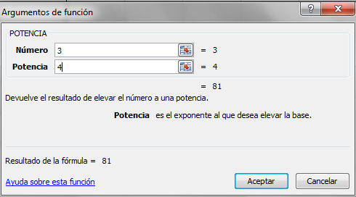

- FUNCION RAIZ CUADRADA

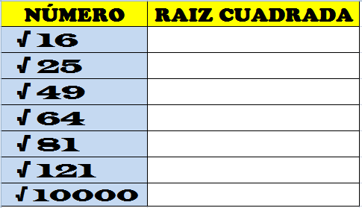
- Crea la tabla
- Para colocar las RAIZ en la ficha insertar SIMBOLO, en fuente busque e inserte el símbolo de raíz 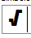
- Busque la categoría MATEMÁTICAS Y TRIGONOMÉTRIA
- Busque la función RAIZ
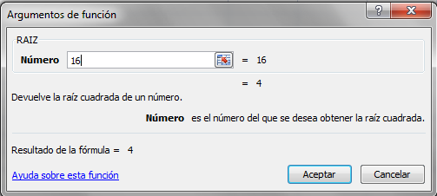
- Aparece un cuadro en el cual digita en número

FÓRMULAS LÓGICAS
Las fórmulas lógicas se diferencian de las fórmulas, en que estas últimas devuelven un resultado numérico, en tanto que las primeras entregan un resultado lógico, es decir: verdadero o falso. Las más simples sirven para hacer la comparación entre el contenido numérico de dos celdas utilizando los operadores lógicos que se muestran en la siguiente tabla
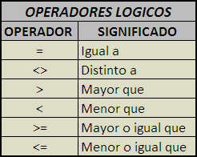
Estos operadores se llaman binarios ya que la operación se realiza entre dos operandos, para Excel estos operandos son el contenido numérico de dos celdas, por lo tanto podemos compararlas.
Supongamos que una empresa quiere saber si el balance semanal de un determinado mes tuvo ganancias o pérdidas, para lo que confeccionó la siguiente tabla y Donde se introdujo la fórmula 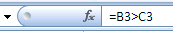 en la celda D3 y luego se la arrastró hasta la fila 6
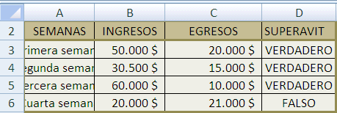

La función ESNÚMERO
La función ESNUMERO evalúa el contenido de una celda y devuelve el valor VERDADERO en caso de que sea un valor numérico o falso si es otro dato.
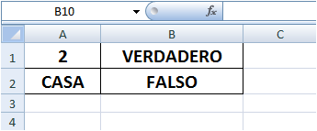

La función SI en Excel
La función SI en Excel es parte del grupo de funciones Lógicas y nos permite evaluar una condición para determinar si es falsa o verdadera. La función SI es de gran ayuda para tomar decisiones en base al resultado obtenido en la prueba lógica.

Sintaxis de la función SI
Además de especificar la prueba lógica para la función SI también podemos especificar valores a devolver de acuerdo al resultado de la función.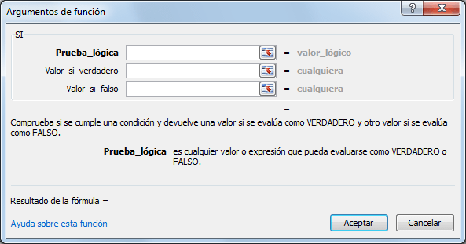
- Prueba lógica (obligatorio): Expresión lógica que será evaluada para conocer si el resultado es VERDADERO o FALSO.
- Valor _ si _verdadero (opcional): El valor que se devolverá en caso de que el resultado de la Prueba lógica sea VERDADERO.
- Valor_si_falso (opcional): El valor que se devolverá si el resultado de la evaluación es FALSO.
La Prueba lógica puede ser una expresión que utilice cualquier operador lógico o también puede ser una función de Excel que regrese como resultado VERDADERO o FALSO.
Los argumentos Valor_si_verdadero y Valor_si_falso pueden ser cadenas de texto, números, referencias a otra celda o inclusive otra función de Excel que se ejecutará de acuerdo al resultado de la Prueba_lógica.
EJEMPLO
Del ejercicio anterior cuando esta fórmula se anida con la función SI, por ejemplo, deja de ser una fórmula para transformarse en una proposición lógica y en este caso podríamos poner en la celda D3 la función
, que sirve para decir que si los INGRESOS de la semana son mayores que los EGRESOS se obtienen GANANCIAS de lo contrario hay PÉRDIDAS y la tabla queda así:
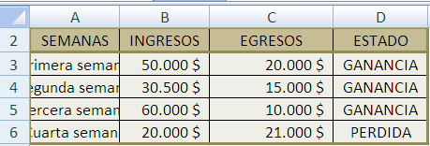

EJERCICIOS
REALIZA LAS TABLAS EN EXCEL Y LOS CÁLCULOS PARA LOS SIGUIENTES EJERCICIOS
1.
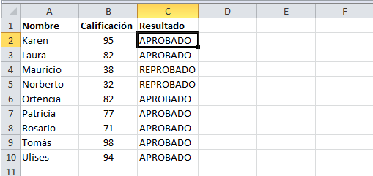
PARA CÁLCULAR EL NÚMERO UTILIZAR LA FUNCION SI
EN EL RESULTADO DECIR SI LA CALIFICACION ES MAYOR QUE 60 COLOCAR EL “APROBADO” Y SI ES MENOR COLOCAR “REPROBADO”
2.
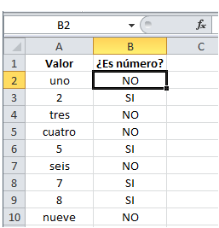
PARA CÁLCULAR EL NÚMERO UTILIZAR LA FUNCION SI Y LA FUNCION ESNUMERO , SI ES UN NÚMERO COLOCAR LA PALABRA SI DE LO CONTRARIO NO.

3.
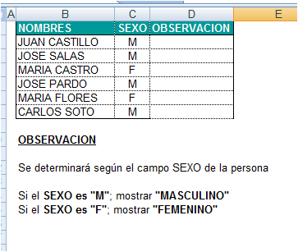
4.

